A: Všeobecná ustanovení
1. Název: III. závod Středočeského krajského poháru v turistickém závodě

2. Vyhlašovatel: Rada turistických závodů

3. Technická organizace (pořadatel): Junák – český skaut, Středisko Ing. Ládi Nováka Český Brod, z.s., Kollárova 419, 282 01 Český Brod

4. Termín a místo konání: 14.4.2018, chatová osada Dolánky v k.ú. Doubravčice, viz. plánek.

5. Kategorie a délka tratí:
Kategorie | Rok narození | Délka tratě
nejmladší žactvo | 2008 a mladší | 2–3 km
mladší žactvo | 2006–2007 | 2–4 km
starší žactvo | 2004–2005 | 2–4 km
mladší dorost | 2002–2003 | 4–6 km
starší dorost | 2000–2001 | 4–6 km
dospělí A | 1983–1999 | 4–6 km
dospělí B | 1982 a starší | 4–6 km
Děti s doprovodem | 2008 a mladší | 2 - 3 km

Má-li závodník z kategorie dospělí B zájem startovat v mladší kategorii dospělí A, bude mu to umožněno, ale pouze po celou sezónu (tzn., začne-li závodit v kategorii dospělí A, musí takto dokončit i celou sezónu, to samé platí, začne-li závodit v kategorii dospělí B).

6. Termín a adresa pro přihlášky:
Předběžné přihlášky zašlete e-mailem na adresu cokrtova@email.cz.
Přihlášky emailem musí být odeslány nejpozději v úterý 10. 4. 2018.
Jednotlivce lze přihlásit při prezentaci.
Do přihlášky uveďte:
• Informace , zda si oddíl přiveze vyplněné startovní karty.
• Vysílající organizace.
• Příjmení a jména závodníků, ročník, kategorii.
7. Funkcionáři závodu:
ředitel závodu: Eva Čokrtová
hlavní rozhodčí: Radka Novotná
stavitel tratě: Drahomír Novotný a členové oddílu pořádající organizace
počtářská komise: členové oddílu pořádající organizace

8. Podmínky účasti a vybavení hlídek:
Za zdravotní způsobilost u závodníků do 18 let plně odpovídá vedoucí závodníků, u starších 18 let nese odpovědnost každý závodník sám. Každý závodník musí mít s sebou průkaz pojištěnce, od mladšího žactva buzolu. Další vybavení dle pravidel a soutěžního řádu.

9. Úhrada nákladů: 30,- Kč za hlídku

10. Doprava na místo konání TZ: Vlakem z Prahy nebo Kolína do Českého Brodu, dále autobus č. 491 zastávka Doubravčice Bytovky, od autobusu pěšky 2 km. Odjezd autobusu od nádraží v Českém Brodě je v 9.46 hodin. (autobus zpět z Doubravčic 15.57)
Z nádraží Český Brod na místo startu je to cca 7 km.

11. Prezentace: v místě startu 9.30-10.30 hodin, chata ev. č. 088
• 10.45 Nástup a slib závodníků a přidělování čísel
• 11.00 start (cca 80 - 100 závodníků)
• 14.45 vyhlášení
• Cca v 15.00 ukončení

12. Zdravotní služba: v místě startu

B. Technická ustanovení
Závodí se podle Soutěžního řádu a pravidel TZ – umístěného na www.turisticky-zavod.cz
Tohoto závodu se může zúčastnit každá osoba i neregistrovaná v jakémkoli oddíle. Do hodnocení středočeského kraje se zařazují závodníci ze středočeského kraje.
C. Schvalovací doložka
Tento rozpis byl schválen dne 1. 3. 2018.

…………………………………. ……….………………………
ředitel závodu hlavní rozhodčí

Další informace (např. plánek trasy) budou postupně zveřejňovány na
www.skaut7.cz/tz2018

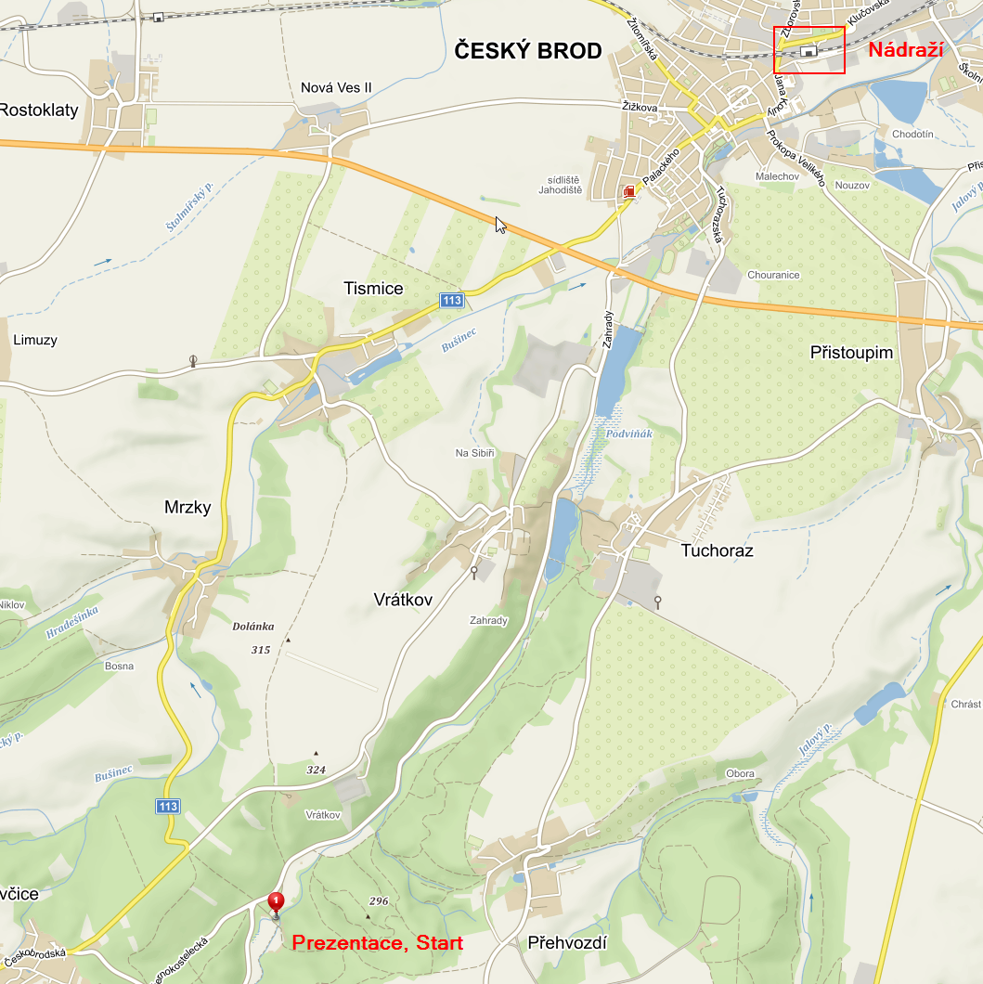

https://mapy.cz/s/2sIXI
50.0252325N, 14.8168417E

